**Uma imagem com texto, logótipo, Gráficos, design

Os conteúdos gerados por IA poderão estar incorretos.**

**MENUS**

**Sobre nós**

* **A nossa história**

Fundada em 1974, a Rafael, Valente & Mota, atualmente Multiponto SA., atua no sector das artes gráficas. No início da sua atividade a empresa dedicou-se, em exclusivo, aos serviços de pré-impressão, no entanto, com o desenvolvimento tecnológico e as mudanças ocorridas neste sector, o âmbito foi sendo alargado, estando hoje capacitada a dar resposta nas áreas da impressão digital de pequenos e grandes formatos, diversificação de materiais impressos, impressão em offset plano, impressão em rotativa, impressão de rótulos e etiquetas, embalagens e respetivos acabamentos.

O nosso objetivo é responder às necessidades dos nossos clientes, através da prestação de um serviço de qualidade e de fiabilidade nos prazos de entrega ao cliente.

Primando a sua atuação por elevados padrões de rigor e exigência nos trabalhos que executa, a Multiponto foi conseguindo ao longo dos anos criar uma imagem de credibilidade e qualidade no mercado das artes gráficas, comprovada não só pela sua existência desde a sua fundação, pela certificação da Qualidade ao abrigo da Norma ISO 9001. A consciência ambiental da Multiponto conduziu à atribuição da certificação da cadeia de custódia, garantindo que todo o papel comprado provém de florestas com gestão sustentável dos seus recursos.

* **Organização**
* **Política de Gestão**

A **MULTIPONTO SA** está comprometida em fornecer produtos e serviços gráficos de alta qualidade que superem as expectativas dos clientes, cumprindo todos os requisitos legais, normativos e regulamentares aplicáveis. Através da melhoria contínua dos processos e orientados para o cliente, procuram consolidar a posição como empresas de referência no setor gráfico.

Princípios orientadores:

* **Qualidade:** Garantir a excelência em todos os produtos e serviços;
* **Melhoria Contínua:** Estimular o desenvolvimento constante, procurando novas formas de otimizar processos e aumentar a eficiência.
* **Satisfação das partes Interessadas:** Atender às necessidades e expectativas de todas as partes interessadas, incluindo clientes, colaboradores, fornecedores e a comunidade envolvente.
* **Requisitos Legais e Regulamentares:** Cumprir todos os requisitos legais, normas e regulamentações aplicáveis ao setor de atuação.
* **Orientação para o Cliente:** Colocar o cliente no centro de todas as atividades, estimulando relacionamentos duradouros, baseados na confiança.
* **Empresa de Referência:** Ser reconhecida como líder no setor de atuação, através da inovação, da qualidade e da excelência no atendimento.
* **Responsabilização Mútua:** Estimular a colaboração e o trabalho em equipa.
* **Respeitar os Compromissos:** Honrar todos os compromissos assumidos com clientes, fornecedores e colaboradores, construindo relações sólidas e transparentes.
* **Pensamento Baseado no Risco:** Identificar e gerir os riscos associados aos processos, procurando minimizar impactos, aproveitando as oportunidades.

**Para alcançar esses objetivos, assumimos o compromisso de:**

* Investir na capacitação e desenvolvimento dos colaboradores;
* Implementar um sistema de gestão da qualidade eficaz;
* Promover a comunicação aberta e transparente a todos os níveis da organização;
* Analisar e agir sobre os dados e indicadores de desempenho.
* Fomentar uma cultura de inovação e melhoria contínua.

Através da colaboração e do compromisso com esses princípios, a **MULTIPONTO** ficará mais forte, impulsionando o crescimento e a excelência nos respetivos setores de atuação. Essa sinergia permitirá alcançar resultados superiores e criar valor acrescentado para todas as partes interessadas.

Esta política é um guia para todas as nossas ações e decisões. Ao trabalharmos juntos, podemos construir um futuro ainda mais promissor para a **MULTIPONTO**.

* **Compromisso Cadeia de Custódia (COC)**

A empresa MULTIPONTO, assume o compromisso com todas as partes interessadas, em particular, os seus fornecedores, clientes e colaboradores, no que respeita à implementação e manutenção dos requisitos normativos dos referenciais da Cadeia de Custódia, ao cumprimento da legislação aplicável quer em transacções comerciais quer nas relações laborais com os seus colaboradores e em matéria de saúde e segurança ocupacional, assegurando que:

1. os trabalhadores não estão impedidos de se associarem livremente, escolherem os seus representantes ou negociarem coletivamente com o empregador;
2. não há recurso a trabalho forçado;
3. não possui trabalhadores com idade inferior à idade mínima legal, ou à idade de escolaridade mínima obrigatória, consoante a que for mais elevada;
4. os trabalhadores têm iguais oportunidades de emprego e recebem igual tratamento;
5. as condições de trabalho não comprometem a segurança ou a saúde dos trabalhadores.

Estas intenções assentam no compromisso de controlar a origem do material de base florestal, de acordo com os valores da Cadeia de Custódia e assegurar que não se encontra, direta ou indiretamente, envolvida nas seguintes atividades:

1. Corte ilegal ou comércio de madeira ou produtos florestais ilegais;
2. Violação dos direitos tradicionais e humanos nas operações florestais;
3. Destruição de altos valores de conservação nas operações florestais;
4. Conversão significativa de florestas em plantações ou para usos não florestais;
5. Introdução de organismos geneticamente modificados nas operações florestais;
6. Violação de qualquer uma das Convenções fundamentais da OIT tal como definidas na Declaração da OIT relativa aos Princípios e Direitos no Trabalho.

Acreditamos que tais intenções só são possíveis de alcançar com a participação ativa de **todas as partes interessadas**, considerando fundamental divulgar e assegurar que todos compreendam e pratiquem as intenções expressas neste Compromisso.

* **Certificação**

**SISTEMA DE GESTÃO DA QUALIDADE (CERTIFICAÇÃO ISO 9001:2000)**

A MULTIPONTO é uma empresa certificada desde 1999, ao abrigo da Norma ISO 900, implementado para as atividades de pré-impressão, impressão e acabamentos para as artes gráficas, de acordo com os requisitos da referida norma.

**SISTEMA DE GESTÃO DA CADEIA DE CUSTÓDIA**

A MULTIPONTO desde dezembro de 2024 que tem implementado o sistema de gestão da cadeia de custódia pelo referencial FSC, permitindo-lhe assegurar a resposta aos clientes que consideram este investimento uma cada vez maior exigência dos consumidores.

O SGQ é um conjunto de processos que interagem e se inter-relacionam entre si. Esta metodologia de abordagem por processos favorece um enquadramento para poder determinar o seu desempenho através de indicadores e métricas adequadas.

Os processos identificados e descritos de acordo com esta metodologia foram agrupados em três classes:

Um dos benefícios da abordagem por processos é permitir uma maior transparência nas atividades realizadas, pois prevê uma gestão horizontal, promovendo comunicação e interação entre diferentes unidades funcionais e uniformizando os objetivos a atingir.Cada processo tem um gestor que é responsável pelo desempenho do processo e por concretizar os seus objetivos, nomeadamente assegurar a implementação do processo;promover a melhoria do desempenho do processo;assegurar a medição do(s) respetivo(s) indicador(es); assegurar a realização das atividades, de acordo com o descrito na matriz de processo, mantendo a mesma atualizada;responder pelo processo em auditoria.

**SERVIÇOS**

**PRÉ-IMPRESSÃO**

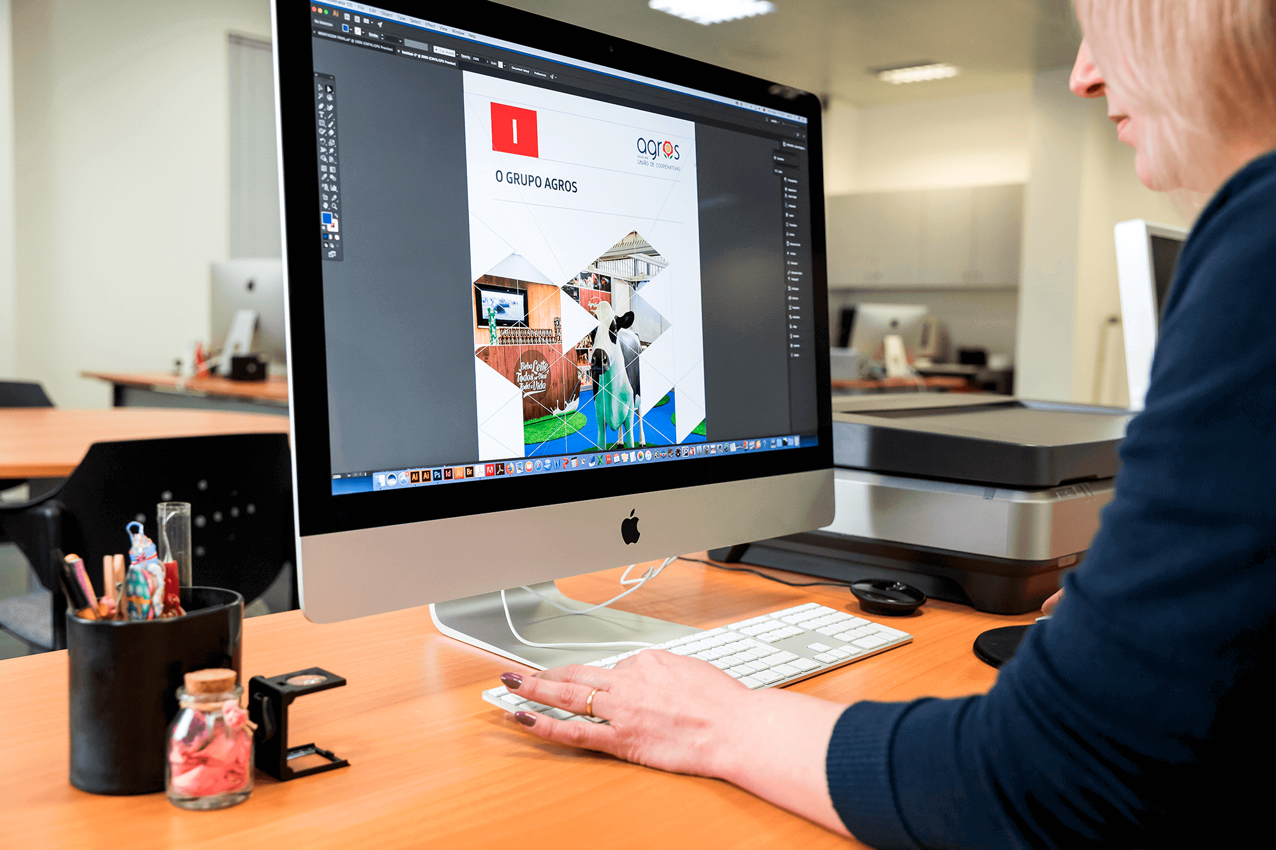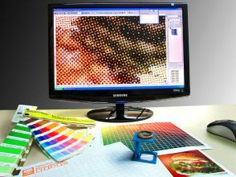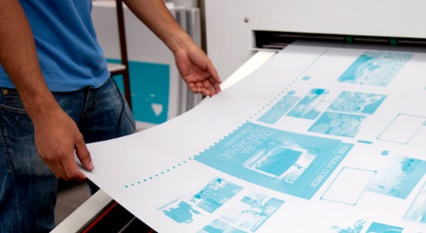

Neste sector a empresa possui os meios técnicos, como scanners planos e cilíndricos, meios de tratamento de limpeza e tratamento de imagens, estações Mac e PC e CTP, bem como técnicos de qualificados para o efeito, que permite realizar uma grande variedade de trabalhos com a qualidade desejada pelos clientes. Apenas após a efetivação do pedido do cliente se dá início ao processo produtivo, não havendo por isso stock de produtos acabados e dificilmente se repete um trabalho já anteriormente executado.

O processo de Pré-Impressão inclui os seguintes serviços:

* Fotocomposição e paginação
* Edição e tratamento de imagens
* Provas de cor digitais
* Chapas de impressão offset
* Digitalização e impressão digital de imagens
* Maquetização
* Composição de texto

**IMPRESSÃO DIGITAL -** **Pequeno Formato**

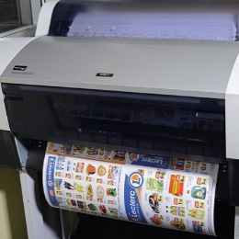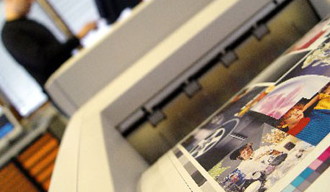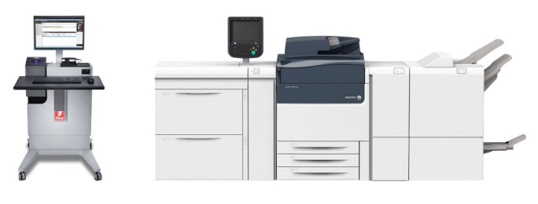

Nos pequenos formatos, ideais para personalizações e impressão de pequenas quantidades imprimir em papel ior, couchés, fine papers e acetatos, com uma gramagem máxima até 300 grs.

**IMPRESSÃO DIGITAL -** **Grande Formato**

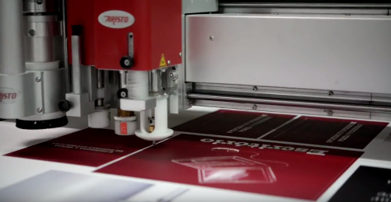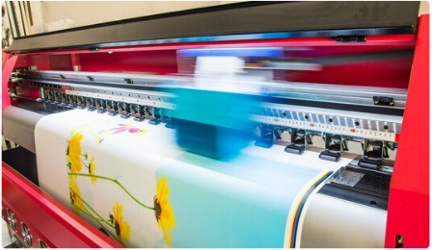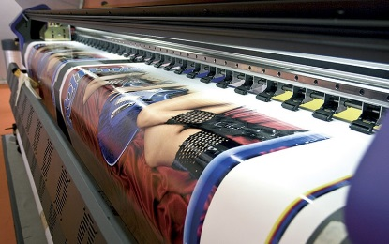

Nos grandes formatos podem ser usados vários materiais e acabamentos desde a lona, a tela artística, papel simples ou fotográfico, autocolante, vinil, laminação brilho ou mate, contra colagens em pvc, microonda, k-mount e corte de plotter.

**IMPRESSÃO OFFSET EM PLANO**

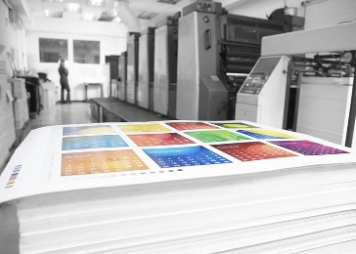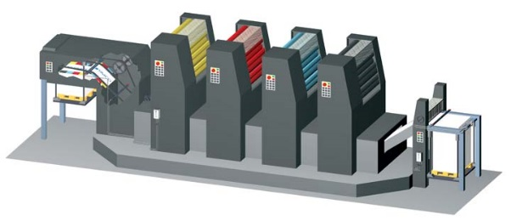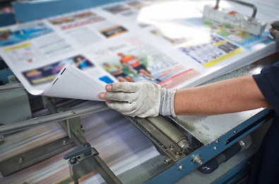

A empresa possui capacidade técnica que permite ao cliente escolher uma vasta variedade de trabalhos, tais como a impressão offset a 1,2 e até 6 cores com verniz em simultâneo, quer em papel, quer em cartolina.

# 

**ROTATIVA**

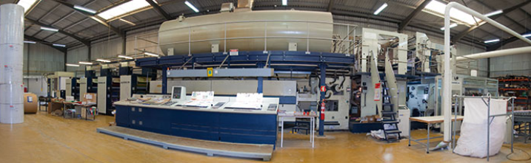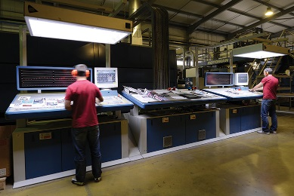

Neste segmento das artes gráficas, a Multiponto possui duas máquinas rotativas com impressão a 4 cores frente e verso usando papel em bobine, sendo direcionadas para médias e grandes tiragens, possibilitando ao cliente a impressão de brochuras, folhetos, revistas, livros, entre outros.

**RÓTULOS E ETIQUETAS**

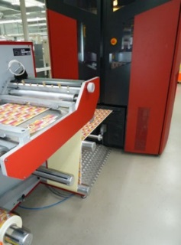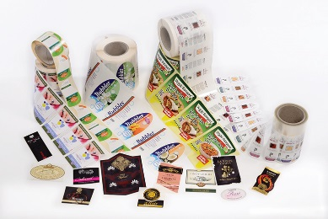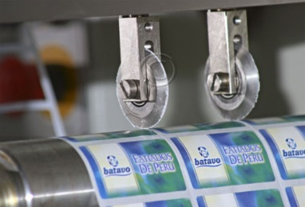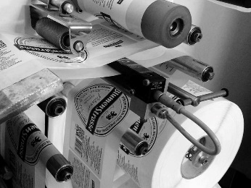

# 

# Para esta área de trabalho existe uma panóplia de opções que podem ser oferecidas ao cliente mediante o seu pedido e especificações do trabalho e que vão desde estampado a quente, verniz reserva, verniz geral, plástico mate ou brilho, tipo de enrolamento, etc.

**EMBALAGENS**

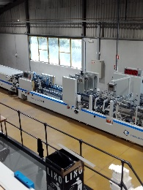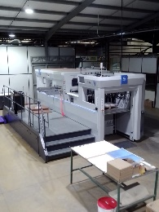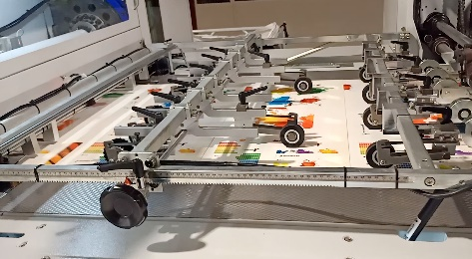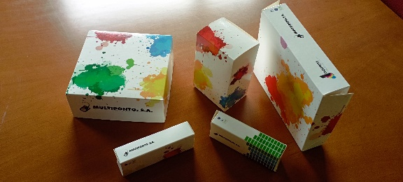

As máquinas de embalagem, dobra, corte e vinco e colagem estão projetadas para fabricar, moldar e personalizar embalagens a partir de papel, cartolina e cartão. A máquina corta o papel ou cartolina em tamanhos específicos e pode criar formas ou estruturas desejadas para as embalagens, como caixas, sacas ou outras formas de embalagem. No que diz respeito à dobra, pode realizar dobras precisas no material para facilitar o fecho ou a montagem da embalagem. A máquina permite ainda a aplicação de cola para garantir o fecho firme.

**ACABAMENTOS**

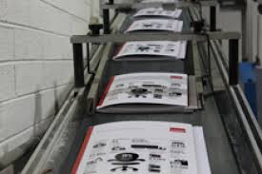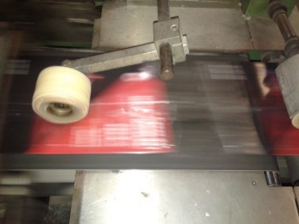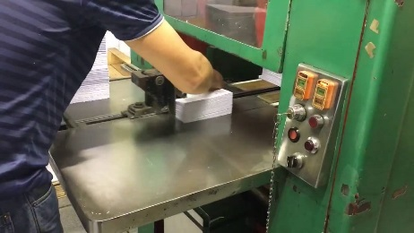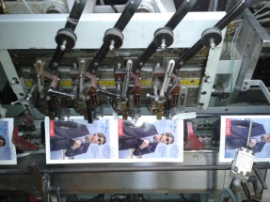

Possuímos várias máquinas de acabamento que nos permitem ter uma vasta variedade de oferta:

* Agrafar
* Colagem de caixas
* Corte e vinco
* Coser a fio
* Dobra (cruzada, paralela, harmonia ou combinada)
* Embalagem em manga plástica, com colocação de folha de rosto e encartes
* Envernizamento Ultravioleta
* Estampagem e relevos
* Meter capa
* Plastificação
* Serrotar e colar

**MONTAGENS E APLICAÇÕES**

**(EM FALTA)**

**PRODUTOS**

**(EM FALTA)**

**Livros | Catálogos | Revistas | Jornais**

**Folhetos | Cartazes | Flyers| Cartões**

**Rótulos | Etiquetas | Autocolantes**

**Lonas | Vinis | Displays | Telas | Montras**

**Embalagens | Caixas | Sacos**

**CONTACTOS**

**Rua da Fábrica, 260  
4585-013 Baltar Paredes**

**Telef: +351 225 193 400 (chamada para a rede fixa nacional)**

[**GPS: N 41º 10´37´´ W 8º 23´20´´**](https://www.google.pt/maps/@41.1775756,-8.3797404,735a,35y,264.72h,45t/data=!3m1!1e3?hl=pt-PT) **(CONFIRMAR)**

**Departamento Financeiro/ Contabilidade**

[**multiponto_daf@multiponto.com**](mailto:multiponto_daf@multiponto.com)

**Gabriela Coelho**[**gabriela@multiponto.com**](mailto:gabriela@multiponto.com)

**Carlos Pomar**[**carlos.pomar@multiponto.com**](mailto:carlos.pomar@multiponto.com)

**Departamento de Planeamento e orçamentação**

[**planeamento@multiponto.com**](mailto:planeamento@multiponto.com)

**José Almeida**[**almeida.dpl@multiponto.com**](mailto:almeida.dpl@multiponto.com)

**Helder Azevedo**[**helder.azevedo@multiponto.com**](mailto:helder.azevedo@multiponto.com)

**Eduardo Maia**[**eduardo.maia@multiponto.com**](mailto:eduardo.maia@multiponto.com)

**Departamento Comercial**

**Eduardo Teixeira**[**eduardo.teixeira@multiponto.com**](mailto:helder.azevedo@multiponto.com)

**Nelson Costa**[**nelson.costa@digipress.pt**](mailto:nelson.costa@digipress.pt)

**Carlos Afonso**[**carlos.afonso@multiponto.com**](mailto:carlos.afonso@multiponto.com)

**Departamento Produção**

[**producao@multiponto.com**](mailto:producao@multiponto.com)

**Departamento Qualidade, Ambiente e Higiene e Segurança**

**Joana Araújo**[**joana.araujo@multiponto.com**](mailto:joana.araujo@multiponto.com)

***Em caso de litígio, o consumidor pode recorrer ao Centro de Informação de Consumo e Arbitragem do Porto (***[***www.cicap.pt***](http://www.cicap.pt)***)***

**PEDIR ORÇAMENTO (formulário com os pedidos a caírem no email do helder.azevedo@multiponto.com)**

**Rodapé (barra inferior): *mapa do site, ligações úteis, disclaimers (cookies, RGPD…),***